3 mois Diarrhée verte

-Catastrophe. Alain a la diarrhée verte.
Pas étonnant, Maman a si peu de lait et on me donne de la poudre de lait de vache. Infect !
La diarrhée verte que les docteurs appellent Toxicose Infantile fait des ravages et de nombreux enfants sont morts dans la région.
Réunion d’urgence. Il faut :
1° Trouver des médicaments encore inconnus en France : les Antibiotiques
2° Trouver une nourrice pour m’allaiter.

Papa organise une expédition avec interprète et représentant des autorités françaises.
Il parcourt les camps et hôpitaux militaires américains et rentre fièrement à Cholet avec la Pénicilline.

Maman me conduit plusieurs fois par jour chez une voisine.
Que c’est bon de téter, et en plus en compagnie d’un nouveau frère : Mon frère de lait.

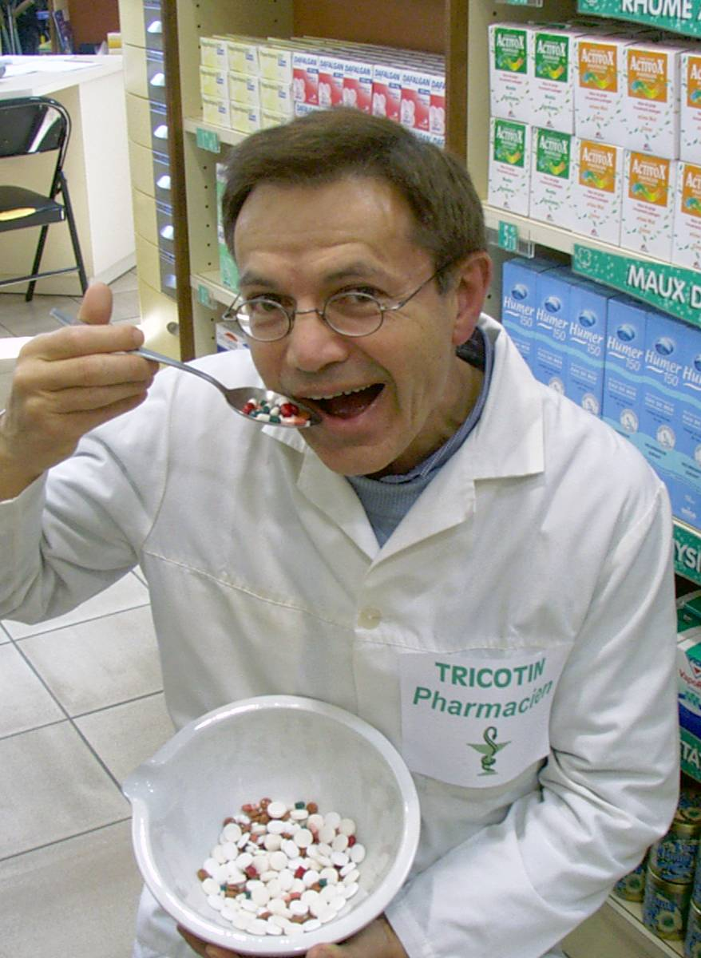

Miam-Miam….Les médicaments, c’est bon.

© tricotin.net/Histoires 10/09/2007 0030

